Изменения
В Карту градостроительного зонирования сельского поселения Спасское
муниципального района Приволжский Самарской области (М 1:5000) и
Карту градостроительного зонирования сельского поселения Спасское
муниципального района Приволжский Самарской области (М 1:25000)
Карта градостроительного зонирования
с. Спасское (фрагмент)

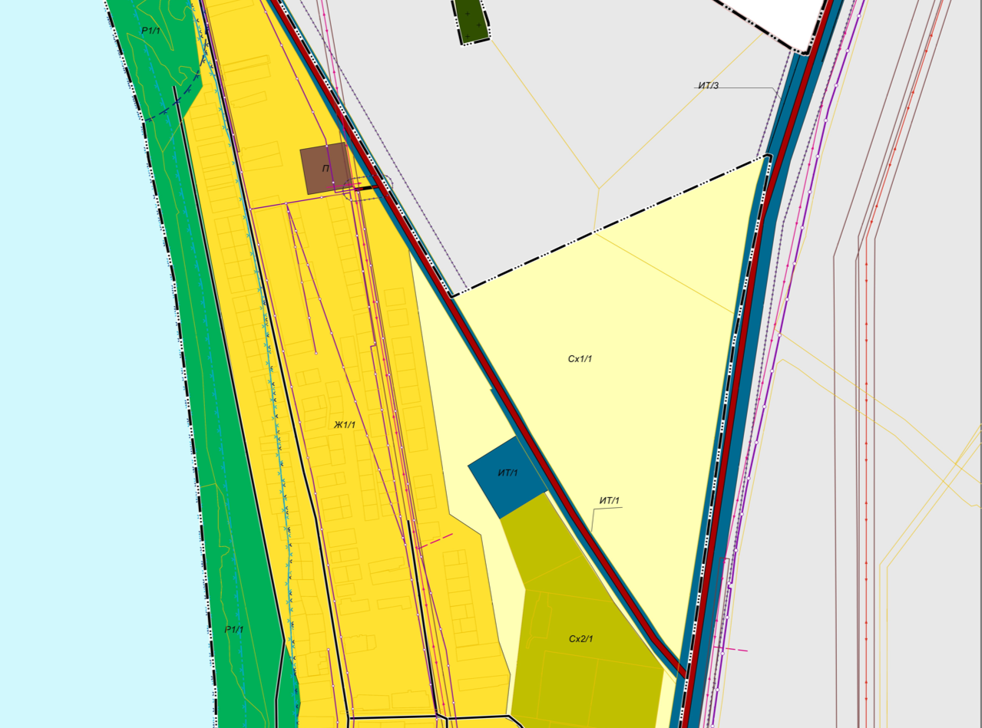

Карта градостроительного зонирования
с. Спасское (фрагмент в редакции изменений)

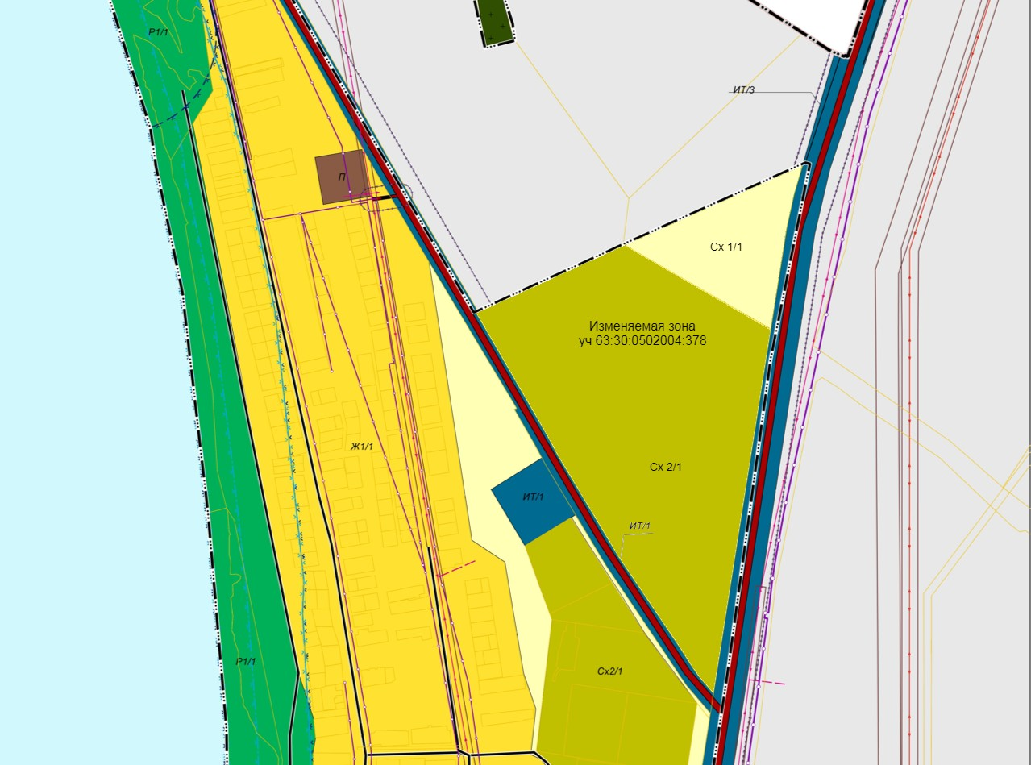

Изменение градостроительного зонирования земельного участка с кадастровым номером 63:30:0502004:378, расположенного на территории сельского поселения Спасское, в восточной части кадастрового квартала 63:30:0502004, по адресу: Самарская область, Приволжский район, с. Спасское, с Зоны Сх1 - «Зона сельскохозяйственного использования» на зону Сх2 - «Зона объектов сельскохозяйственного назначения».

